Инструктивные указания для студентов
по использованию образовательных ресурсов официального сайта
ГБПОУ «Быковский аграрный техникум»:

- Используя свой компьютер (планшет, смартфон),зайдите на официальный сайт техникума по адресу: http://bikovo-tehn.narod.ru.
- В разделе «Студенту», выберите вкладку «Расписание занятий». Для тех, кто работать будет на компьютере, этот раздел находится слева рабочей области.
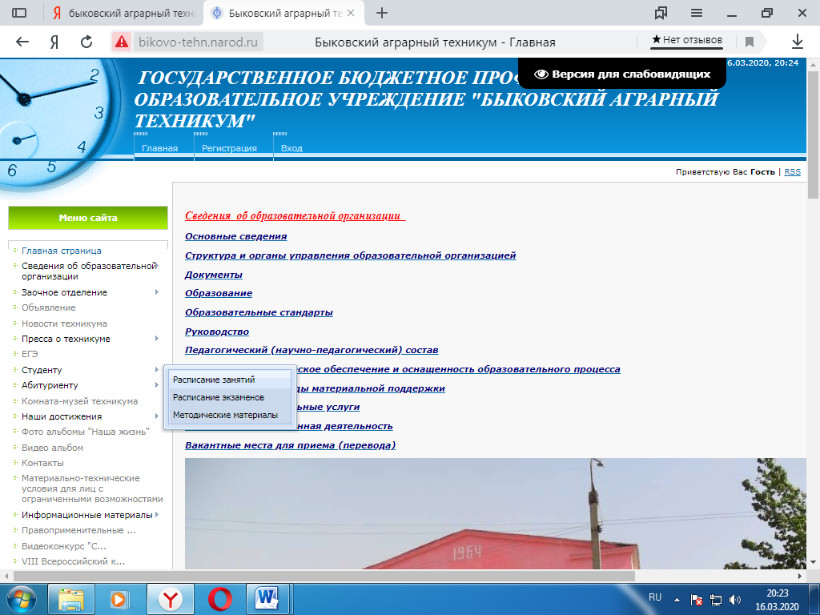
Для тех, кто предполагает использовать планшеты, смартфоны, раздел «Студенту» будет находится в правом верхнем углу рабочей области.
- В открывшемся окне, с помощью полосы прокрутки найдите ежедневное расписание
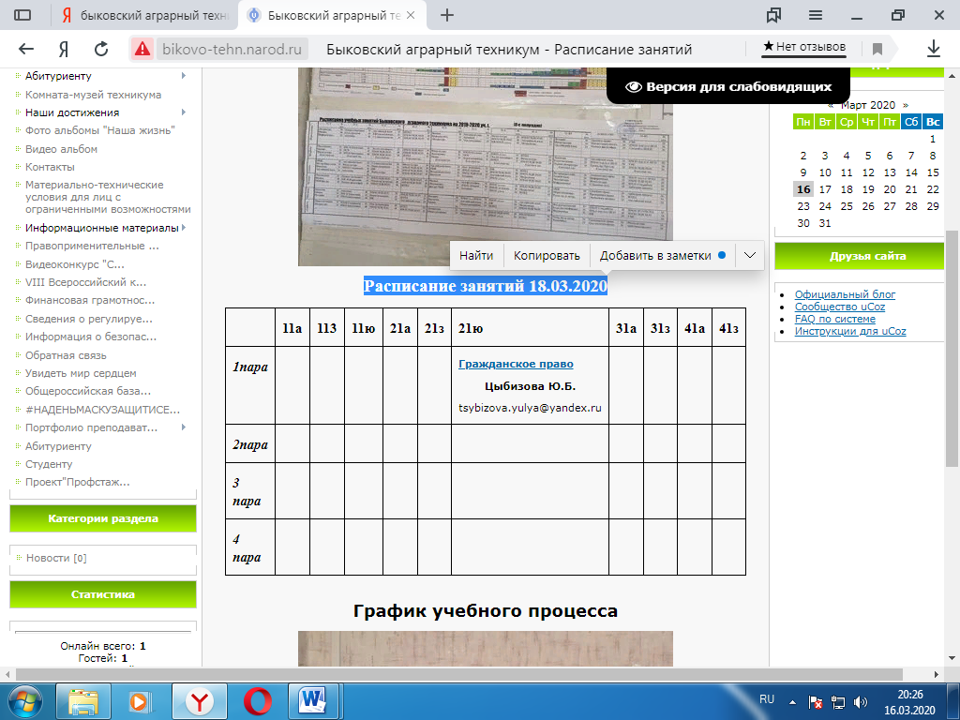
- В этом расписании содержатся изучаемые вами в этот календарный день учебные дисциплины. Обратите внимание, что название учебных предметов выделено синим цветом. При однократном нажатии на эту гиперссылку у вас начнется скачивание ваших рабочих файлов.
В течение дня вы выполняете эти задания. Обращаем ваше внимание, что в расписании также приводится электронная почта преподавателя, ведущего эту учебную дисциплину. Вы можете общаться с преподавателем через электронную почту (т.е. удаленно), отправлять ему выполненные задания (если это требовалось сделать).

По всем техническим вопросам можете обращаться к своему классному руководителю или методисту (Цыбизова Юлия Борисовна (тел. 88449531231)

